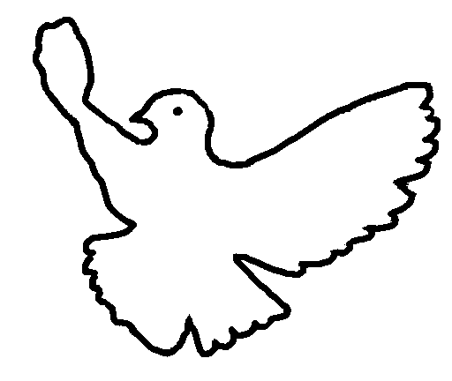
Mütter gegen den Krieg
Berlin-Brandenburg

Brigitte Queck
Humboldtring 11
14473 Potsdam
Tel. u. Fax: (0331) 71 17 71
anna.demok@gmx.de

An den venezuelanischen
Präsidenten Chavez

Potsdam /Berlin, 7.02.2010

Sehr geehrte Excellenz, lieber Herr Chavez !

Wir wünschen Ihnen Gesundheit und weitere Erfolge im Neuen Jahr.
Möge das Jahr 2010 ein friedliches werden !

Mit großem Stolz stellen wir fest, dass Sie derzeit das einzige Staatsoberhaupt der Welt sind, die die Naturkatastrophen in den vergangenen Jahren, einschließlich der kürzlichen auf Haiti, nicht als solche natürlichen Ursprungs benennen.
Wir möchten Ihnen danken und weisen Sie auf die HAARP-Waffe, einer leider bis heute weitgehend verschwiegenen Waffe der USA, hin.
Vielleicht könnten Sie auf der Grundlage unserer 2 angehängten Briefe an Sie über HAARP, aber auch bezüglich der Depleted Uranium –Atomwaffe ( Atomwaffen wurden bereits vom Internationalen Gerichtshof 1996 geächtet !!) auf der UNO-Vollversammlung zu beiden einen Vorstoß machen ?
Diese Problematiken gehören erneut vor die Weltorganisation aller Staaten
der Welt !

Mit solidarischen Grüßen !

Brigitte Queck, Diplomstaatswissenschaftler Außenpolitik
i.A.“Mütter gegen den Krieg Berlin-Brandenburg”

